ΠΑΝΕΠΙΣΤΗΜΙΟ ΔΥΤΙΚΗΣ ΜΑΚΕΔΟΝΙΑΣ | 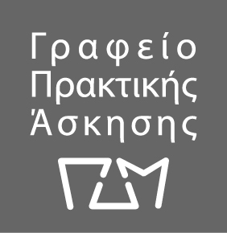
Ενημέρωση Πρακτικής Άσκησης μέσω ΕΣΠΑ 2021-2022 του Τμήματος Εικαστικών και Εφαρμοσμένων Τεχνών

Η Πρακτική Άσκηση Τριτοβάθμιας Εκπαίδευσης του ΠΑΝΕΠΙΣΤΗΜΙΟΥ ΔΥΤΙΚΗΣ MΑΚΕΔΟΝΙΑΣ στο πλαίσιο του Επιχειρησιακού Προγράμματος «Ανταγωνιστικότητα, Επιχειρηματικότητα και Καινοτομία (ΕΠΑνΕΚ)» ΕΣΠΑ 2014-2020 θα λειτουργήσει στο Παιδαγωγικό Τμήμα Δημοτικής Εκπαίδευσης για το ακαδημαϊκό έτος 2021-2022.

Η διάρκεια της Πρακτικής Άσκησης είναι τρεις συνεχόμενοι μήνες.

Παρακαλούνται οι προπτυχιακοί φοιτητές και φοιτήτριες του ΤΕΕΤ που έχουν ολοκληρώσει το 1^{ο} έτος σπουδών και ενδιαφέρονται να συμμετάσχουν στην Πρακτική Άσκηση για το ακαδημαϊκό έτος 2021-2022 να παρακολουθήσουν την ενημέρωση που διοργανώνει ο Επιστημονικά Υπεύθυνος του ΤΕΕΤ κ Ιωάννης Ζιώγας. Η ενημέρωση θα πραγματοποιηθεί τη Δευτέρα 15 Νοεμβρίου 2021 και ώρα 14:00 στην αίθουσα zoom https://zoom.us/my/uowm.eetf1 386-685-6980 .

